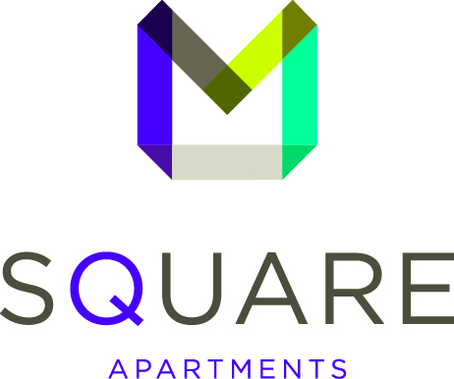

Communiqué de presse M-Square – Annexes

- Présentation du projet

La société Thomas & Piron Bâtiment et la société Burco ont acquis un droit de superficie de Federale Real Estate (filiale immobilière de Federale Assurances), propriétaire d’un terrain sis à l’angle du Boulevard Mettewie et de l’Avenue du Condor à Molenbeek, en vue d’un développement résidentiel visant à terme la construction de 250 appartements, d’une maison de repos et de soins et d’une crèche. Ce projet d’une superficie de plus de 30.000 m² bruts hors sol s’inscrit dans la création d’un nouveau quartier ouvert sur l’extérieur et traversable (liaison piétonne et cyclable entre le Bd Mettewie et l’avenue du Condor.

- Historique du dossier

Ce projet fait l’objet d’une collaboration depuis 2012 entre les autorités urbanistiques (BDU, Commune) et Burco/Thomas & Piron Bâtiment pour la révision du PPAS :

Le PPAS initialement en vigueur sur le site prévoyait un urbanisme hérité des années ’70 : bâtiments hauts, zones non constructibles appartenant à la Commune (frais d’entretien élevés pour un usage minime)

Le PPAS 8A Ter modifié prévoit désormais des bâtiments et zones d’intérêt paysager à taille humaine, et une liaison douce entre les immeubles élevés (Mettewie) et les immeubles de gabarit beaucoup plus limité (Condor)

La modification du PPAS provoque une rupture avec l’urbanisation des années 1970 : rupture urbanistique (au niveau de l’implantation et du gabarit des immeubles) ; rupture architecturale et rupture paysagère (grande préoccupation dans la mise en valeur de l’aménagement paysager aux pieds d’immeuble : on épouse le relief naturel du terrain, biodiversité, plantations d’espèces indigènes,… en rupture avec les pelouses aux pieds des immeubles environnants).

- Début des travaux

La première phase (lot C), dont les travaux de construction ont débuté en août 2015, comprend 63 appartements. Le permis d’urbanisme autorisant la construction des lots D et E (phase 2 et 3), comprenant chacun 65 appartements, devraient être délivrés dans les semaines à venir, la date de la commission de concertation devant être fixée incessamment.
Les travaux de construction du Lot D pourraient débuter au printemps prochain.
Une demande de permis pour la maison de repos et de soins sera introduite d’ici la fin de cette année. Dans la mesure où tous les permis nécessitent un rapport d’incidences, ils sont instruits par la Région.

- Partenaires

- Federal Real Estate
- Commune de Molenbeek-Saint-Jean
- BDU (Bruxelles Développement urbain)
- Sociétés de logement public Volonté de partenariat pour les 9 appartements conventionnés
- Trevi
- Vulpia

- Auteurs de projet

- Maître d’ouvrage : Société momentanée Burco et Thomas & Piron Bâtiment
- Entrepreneur général : Thomas & Piron Bâtiment
- Architectes : DDS (et Archi 2000 pour la maison de repos et de soins)
- Bureau d’étude en stabilité : Mc Carré
- Bureau d’étude en techniques spéciales et PEB : Six Engineering
- Contrôle technique : Seco
- Acousticien : Venac
- Coordinateur sécurité santé : Sixco
- Paysagiste : Esprit jardin

- Note technique

- Surface total à construire : environ 30.000 m²
- Lot C (Phase 1) – appartements En cours
  - Surface brute 6.000 m² hors-sol et 2.500 m² sous-sol
  - 63 appartements (du studio au 3 ch)
  - 64 emplacements de parking
  - 63 caves
  - 126 emplacements vélo
  - Stade d’avancement : Construction 10/08/2015 au 10/06/2017
  - Prix moyen : 2.250 €/m²
- Lot D (Phase 2) – appartements:
  - Surface brute 6.000 m² hors-sol et 2.600 m² sous-sol
  - 65 appartements (du studio au 3 ch)
  - 65 emplacements de parking
  - 65 caves
  - 65 emplacements vélo
  - Stade d’avancement : en attente réception de permis (PU introduit le 17/11/2015)
- Lot E (Phase 3) – appartements:
  - Surface brute 6.000 m² hors-sol et 2.600 m² sous-sol
  - 65 appartements (du studio au 3 ch)
  - 65 emplacements de parking
  - 65 caves
  - 65 emplacements vélo
  - Stade d’avancement : en attente réception de permis (PU introduit le 17/11/2015)
- Lot B (Phase 4) – Maison de repos et de soins
  - Surface brute 8.000 m² hors-sol et 3.000 m² sous-sol
  - 117 chambres
  - 24 suites
  - 30 emplacements de parking
  - Stade d’avancement : introduction du PU prévue pour fin novembre 2015
- Lot A (Phase 5) – appartements et crèche:
  - Surface brute 2.750 m² hors-sol
  - 20 appartements (du studio au 3 ch)
  - 1 crèche au rdc
  - Stade d’avancement : En attente
- Lot G (Phase 6) – appartements:
  - Surface brute 2.750 m² hors-sol
  - 25 appartements (du studio au 3 ch)
  - Stade d’avancement : En attente

